**Звіт**

про виконання завдання з лабораторної роботи №1

з курсу “Основи програмування Python”

тема “Умовні оператори”

студентом Глизенком Владиславом (група сКН-23)

в 2023-2024 навчальному році

за індивідуальним варіантом даних №2

**Завдання 1.** Увести коди та протестувати програми з прикладів 1.1 – 1.3

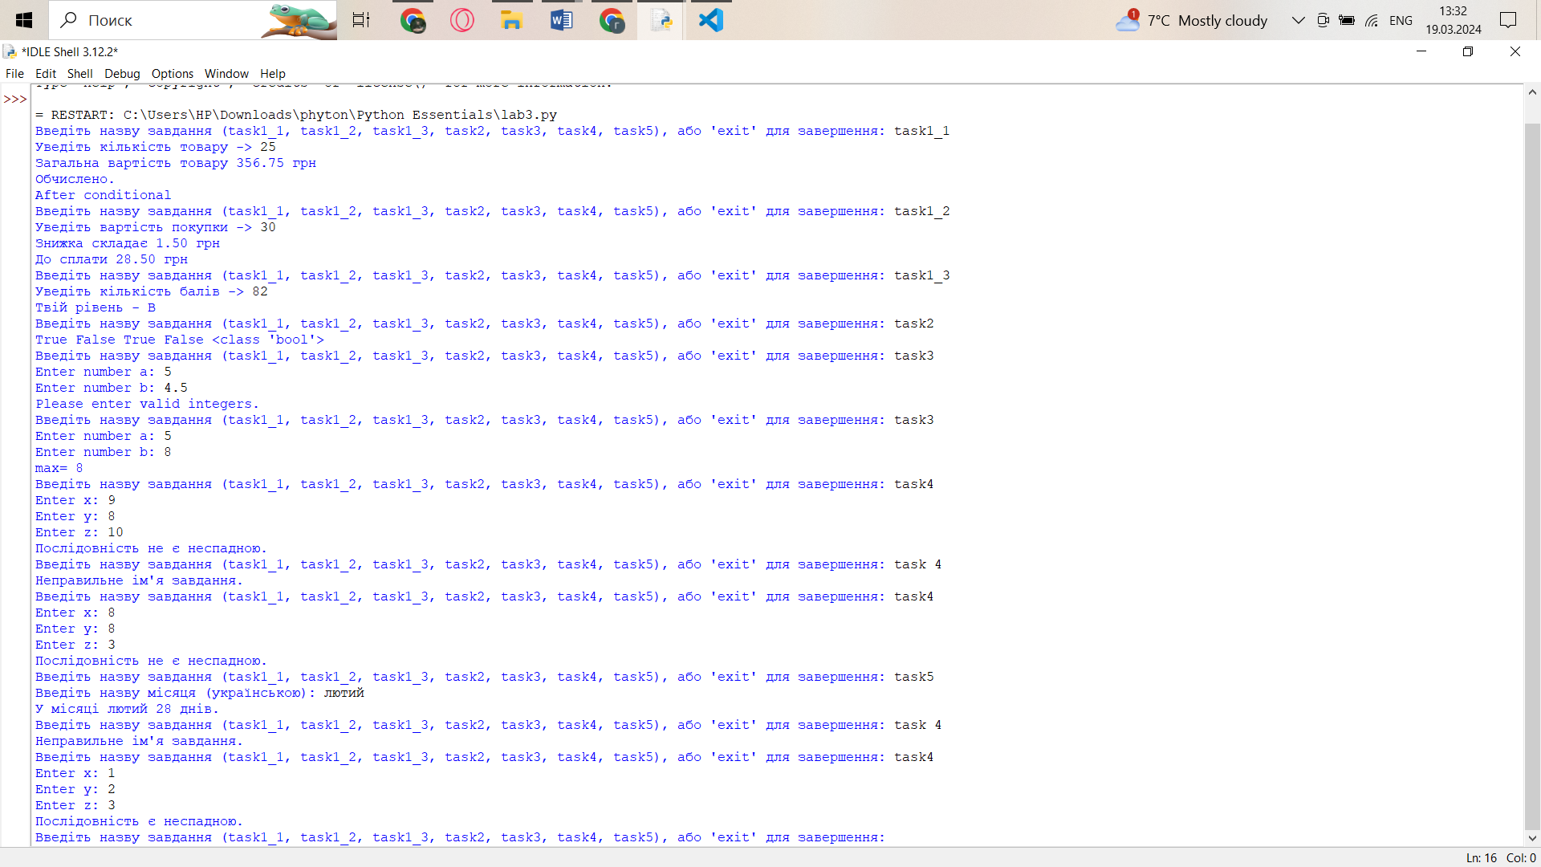

Рисунок 1.1. Результати виконання коду 1.1.



Рисунок 1.2. Результати виконання коду 1.2.



Рисунок 1.3. Результати виконання коду 1.3.

**Завдання 2.** Виконати у вікні Python Shell (Оболонка Python). Знайти значення логічних виразів:

>>> 2 < 5

>>> 3 > 7

>>> x = 11

>>> x > 10

>>> 2 * x < x

>>> type(True)



Рисунок 2. Результат виконання коду.

**Завдання 3.** Набрати програму, що реалізує алгоритм знаходження

найбільшого з двох чисел:



Рисунок 3. Результат виконання коду.

**Завдання 4.** Вибрати задачу відповідно до номера прізвища у журналі. Написати алгоритм розв’язку задачі, реалізувати написаний алгоритм мовою Python: Визначити, чи є неспадною послідовність цілих чисел x, y, z.



Рисунок 4. Результат коду.

**Завдання 5.** Вибрати задачу відповідно до номера прізвища у журналі. Написати програму, в якій при введенні назви місяця виводиться кількість днів у місяці.



Рисунок 5. Результат коду.

Код програми:

class Lab3:

def task1_1(self):

price = 14.27

n = int(input('Уведіть кількість товару -> '))

if n != 0:

cost = n * price

print('Загальна вартість товару {:.2f} грн'.format(cost))

print('Обчислено.')

print('After conditional')

def task1_2(self):

amount = float(input("Уведіть вартість покупки -> "))

if amount < 1000:

discount = amount * 0.05

print("Знижка складає {:.2f} грн".format(discount))

else:

discount = amount * 0.10

print("Знижка складає {:.2f} грн".format(discount))

to_pay = amount - discount

print("До сплати {:.2f} грн".format(to_pay))

def task1_3(self):

score = int(input('Уведіть кількість балів -> '))

if 90 <= score <= 100:

letter = 'A'

elif 82 <= score < 90:

letter = 'B'

elif 74 <= score < 82:

letter = 'C'

elif 64 <= score < 74:

letter = 'D'

elif 60 <= score < 64:

letter = 'E'

elif 35 <= score < 60:

letter = 'Fx'

elif 0 <= score < 35:

letter = 'F'

else:

print('Такого рівня не існує')

return

print('Твій рівень -', letter)

def task2(self):

x = 11

print(f"{2 < 5} {3 > 5} {x > 10} {2 * x < x} {type(True)}")

def task3(self):

try:

a = int(input('Enter number a: '))

b = int(input('Enter number b: '))

max_value = a if a >= b else b

print('max=', max_value)

except ValueError:

print("Please enter valid integers.")

def task4(self, x, y, z):

if x <= y <= z:

return True

else:

return False

def task5(self, month):

months = {

"січень": 31,

"лютий": 28,

"березень": 31,

"квітень": 30,

"травень": 31,

"червень": 30,

"липень": 31,

"серпень": 31,

"вересень": 30,

"жовтень": 31,

"листопад": 30,

"грудень": 31

}

month_lower = month.lower()

if month_lower in months:

return months[month_lower]

else:

return "Неправильно введена назва місяця"

lab = Lab3()

while True:

task_choice = input("Введіть назву завдання (task1_1, task1_2, task1_3, task2, task3, task4, task5), або 'exit' для завершення: ")

if task_choice == "task1_1":

lab.task1_1()

elif task_choice == "task1_2":

lab.task1_2()

elif task_choice == "task1_3":

lab.task1_3()

elif task_choice == "task2":

lab.task2()

elif task_choice == "task3":

lab.task3()

elif task_choice == "task4":

try:

x = int(input("Enter x: "))

y = int(input("Enter y: "))

z = int(input("Enter z: "))

if lab.task4(x, y, z):

print("Послідовність є неспадною.")

else:

print("Послідовність не є неспадною.")

except ValueError:

print("Please enter valid integers.")

elif task_choice == "task5":

month_name = input("Введіть назву місяця (українською): ")

print(f"У місяці {month_name} {lab.task5(month_name)} днів.")

elif task_choice.lower() == 'exit':

print("До побачення!")

break

else:

print("Неправильне ім'я завдання.")

Висновок:

Під час виконання лабораторної роботи було вивчено та застосовано різноманітні аспекти мови програмування Python для вирішення різноманітних завдань. Ми розглянули логічні операції, роботу з умовними конструкціями та алгоритми знаходження найбільшого числа. Це надало можливість отримати практичний досвід у використанні Python для розв'язання різноманітних завдань у програмуванні, в результаті лабораторної роботи ми отримали цінний досвід використання Python для вирішення різноманітних завдань у програмуванні, що підвищує наші навички та компетентність у цій області.